**الجمهورية الجزائرية الديمقراطية الشعبية**

**وزارة التعليم العالي و البحث العلمي ماستر سنة أولى**

**المركز الجامعي عبد الحفيظ بوالصوف – ميلة – تخصص إقتصاد نقدي وبنكي، مالية المؤسسة**

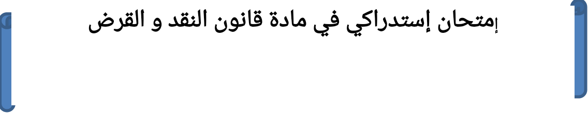

**أجب عن الأسئلة التالية:**

**س1 :** حصر المشرع الجزائري شكل إنشاء البنك أو المؤسسة المالية في الشخصية المعنوية دون الشخصية الطبيعية و بالضبط في شكل قانوني معين.

* هل هذا الشكل هو شكل مدني أو تجاري؟
* ما هو هذا الشكل القانوني؟

**س 2:** وضع المشرع شرطان لاعتبار المنشأة بنكا أو مؤسسة مالية، وهما أن يكون شخصا معنويا وأن يتخذ من الأعمال المصرفية مهنة معتادة له.

* تحدث عن هذين الشرطين مع الشرح.